التهاب المهبل

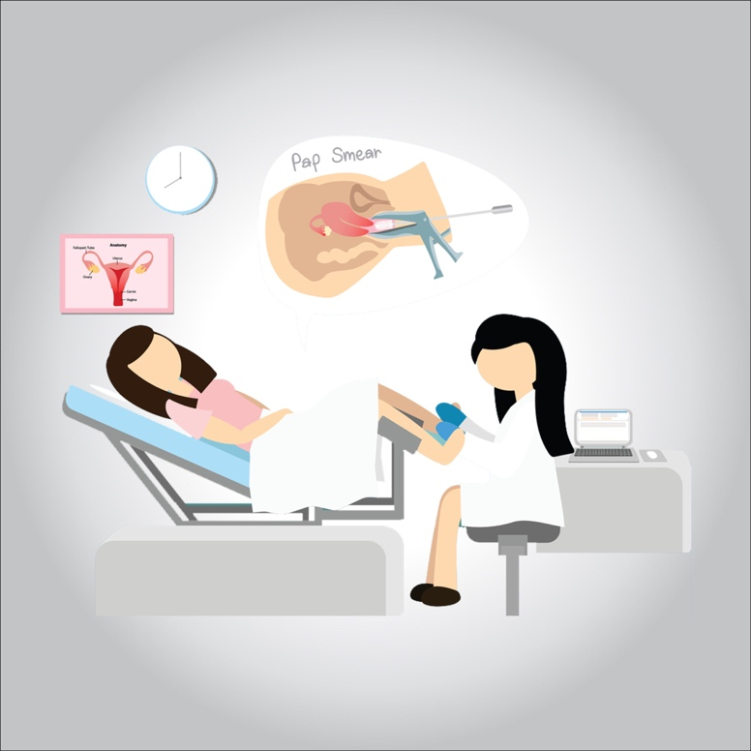

**التهاب المهبل هو التهاب في المهبل يمكن أن يؤدي إلى إفرازات وحكة وألم. عادة ما يكون السبب هو تغيير التوازن الطبيعي للبكتيريا المهبلية أو العدوى. يمكن أن يؤدي انخفاض مستويات هرمون الاستروجين بعد انقطاع الطمث وبعض الاضطرابات الجلدية أيضًا إلى التهاب المهبل.**

**أكثر أنواع التهاب المهبل شيوعًا هي:**

* **التهاب المهبل الجرثومي الذي ينتج عن تغير البكتيريا الطبيعية الموجودة في المهبل إلى فرط نمو الكائنات الحية الأخرى**
* **التهابات الخميرة ، التي تحدث عادة بسبب فطريات تحدث بشكل طبيعي تسمى المبيضات البيضاء**
* **داء المشعرات ، الذي يسببه طفيلي وينتقل عادة عن طريق الاتصال الجنسي**

**يعتمد العلاج على نوع التهاب المهبل الذي تعانين منه.**

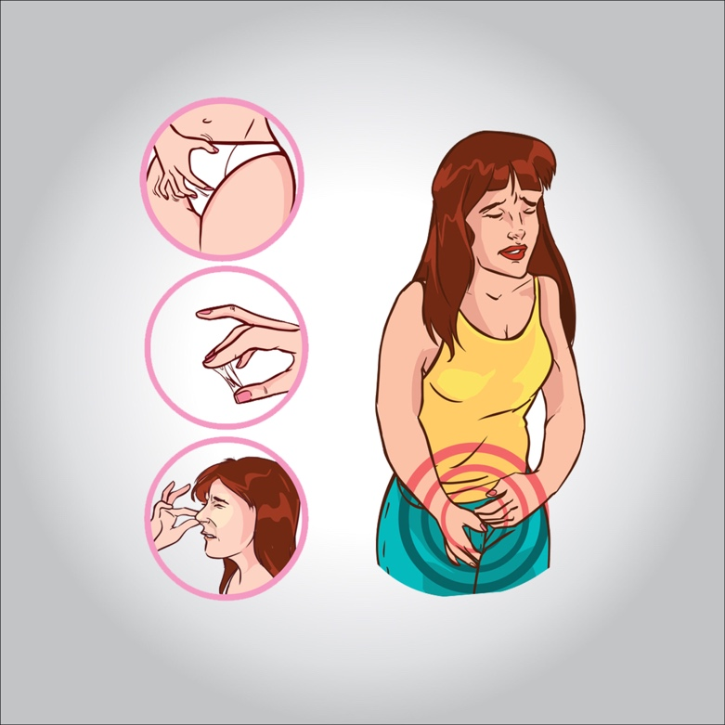

**الأعراض المعروفة**

**يمكن أن تتضمن علامات التهاب المهبل وأعراضه ما يلي:**

* **تغير في اللون أو الرائحة أو كمية الإفرازات من المهبل**
* **حكة أو تهيج في المهبل**
* **• ألم أثناء الجماع**
* **تبول مؤلم**
* **نزيف مهبلي خفيف أو بقع دم**

**إذا كنت تعانين من إفرازات مهبلية ، والتي لا تعاني منها العديد من النساء ، فقد تشير خصائص الإفرازات إلى نوع التهاب المهبل الذي تعانين منه. الامثله تشمل:**

* **التهاب المهبل الجرثومي. قد تصاب بإفرازات بيضاء مائلة للرمادي وذات رائحة كريهة. قد تكون الرائحة ، التي توصف غالبًا على أنها رائحة مريبة ، أكثر وضوحًا بعد الجماع.**
* **عدوي فطريه. العرض الرئيسي هو الحكة ، ولكن قد يكون لديك إفرازات بيضاء سميكة تشبه الجبن القريش.**
* **داء المشعرات. يمكن أن تسبب عدوى تسمى داء المشعرات (trik-o-moe-NIE-uh-sis) إفرازات صفراء مخضرة ، وأحيانًا رغوية.**

**متى ترى الطبيب؟**

**استشيري طبيبك إذا شعرتِ بألم مهبلي غير معتاد ، خاصة إذا:**

* **لديك رائحة مهبلية كريهة بشكل خاص أو إفرازات أو حكة.**
* **لم تصابي أبدًا بعدوى مهبلية. يمكن أن تحدد زيارة طبيبك السبب وتساعدك على التعرف على العلامات والأعراض.**
* **أصبتِ بالتهابات مهبلية من قبل.**
* **كان لديك عدة شركاء جنسيين أو كان لديك شريك جديد مؤخرًا. يمكن أن تكون مصابًا بعدوى تنتقل عن طريق الاتصال الجنسي. بعض الأمراض التي تنتقل عن طريق الاتصال الجنسي لها علامات وأعراض مشابهة لعلامات وأعراض عدوى الخميرة أو التهاب المهبل الجرثومي.**
* **لقد أكملت دورة من الأدوية المضادة للخميرة التي لا تستلزم وصفة طبية واستمرت الأعراض.**
* **تعانين من حمى أو قشعريرة أو ألم في الحوض.**

**الأسباب وراء سرطان المريء**

**يعتمد السبب على نوع التهاب المهبل الذي تعانين منه:**

* **التهاب المهبل الجرثومي. ينتج هذا السبب الأكثر شيوعًا لالتهاب المهبل عن تغير البكتيريا الطبيعية الموجودة في المهبل ، إلى فرط نمو أحد الكائنات الحية العديدة الأخرى. عادة ، البكتيريا الموجودة عادة في المهبل (العصيات اللبنية) تفوقها البكتيريا الأخرى (اللاهوائية) في المهبل. إذا أصبحت البكتيريا اللاهوائية كثيرة جدًا ، فإنها تخل بالتوازن ، مسببة التهاب المهبل الجرثومي.**

**يبدو أن هذا النوع من التهاب المهبل مرتبط بالاتصال الجنسي - خاصةً إذا كان لديك عدة شركاء جنسيين أو شريك جنسي جديد - ولكنه يحدث أيضًا عند النساء غير النشطات جنسيًا.**

* **عدوى الخميرة. تحدث هذه الأعراض عندما يكون هناك نمو مفرط لكائن حي فطري - عادةً بكتيريا المطثية البيضاء - في المهبل. تسبب المطثية البيضاء أيضًا التهابات في مناطق رطبة أخرى من الجسم ، مثل الفم (القلاع) ، وثنيات الجلد وأسرة الظفر. يمكن أن تسبب الفطريات أيضًا طفح الحفاضات.**
* **داء المشعرات. تنتج هذه العدوى الشائعة المنقولة عن طريق الاتصال الجنسي عن طفيلي مجهري أحادي الخلية يسمى المشعرات المهبلية. ينتشر هذا الكائن الحي أثناء الجماع مع شخص مصاب بالعدوى.**

**عند الرجال ، عادةً ما يصيب الكائن الحي المسالك البولية ، لكنه غالبًا لا يسبب أي أعراض. عند النساء ، يصيب داء المشعرات المهبل عادة ، وقد يسبب أعراضًا. كما أنه يزيد من خطر إصابة النساء بالأمراض الأخرى المنقولة جنسياً.**

* **التهاب المهبل غير المعدي. البخاخات المهبلية ، الدش المهبلي ، الصابون المعطر ، المنظفات المعطرة ومنتجات مبيدات الحيوانات المنوية قد تسبب رد فعل تحسسي أو تهيج أنسجة الفرج والمهبل. الأجسام الغريبة ، مثل المناديل الورقية أو السدادات القطنية المنسية ، في المهبل يمكن أن تؤدي أيضًا إلى تهيج الأنسجة المهبلية.**
* **المتلازمة التناسلية البولية لانقطاع الطمث (ضمور المهبل). يمكن أن يؤدي انخفاض مستويات هرمون الاستروجين بعد انقطاع الطمث أو الاستئصال الجراحي للمبيضين إلى ترقق بطانة المهبل ، مما يؤدي أحيانًا إلى تهيج المهبل وحرقان وجفاف.**

**عوامل الخطر**

**تتضمن العوامل التي تزيد من خطر الإصابة بالتهاب المهبل ما يلي:**

* **التغيرات الهرمونية ، مثل تلك المرتبطة بالحمل أو حبوب منع الحمل أو انقطاع الطمث**
* **النشاط الجنسي**
* **الإصابة بعدوى تنتقل عن طريق الاتصال الجنسي**
* **الأدوية ، مثل المضادات الحيوية والمنشطات**
* **استخدام مبيدات النطاف لتحديد النسل**
* **مرض السكري غير المنضبط**
* **استخدام منتجات النظافة مثل حمام الفقاعات أو البخاخ المهبلي أو مزيل العرق المهبلي**
* **الغسل**
* **ارتداء ملابس رطبة أو ضيقة**
* **استخدام اللولب الرحمي لتحديد النسل**

**المضاعفات**

**تتعرض النساء المصابات بداء المشعرات أو التهاب المهبل الجرثومي لخطر أكبر للإصابة بالأمراض المنقولة جنسيًا بسبب الالتهاب الناجم عن هذه الاضطرابات. في النساء الحوامل ، ارتبط التهاب المهبل الجرثومي المصحوب بأعراض وداء المشعرات بالولادات المبكرة وانخفاض وزن الأطفال عند الولادة.**

**هل يوجد طرق للوقاية؟**

**قد تمنع النظافة الجيدة بعض أنواع التهاب المهبل من التكرار وقد تخفف بعض الأعراض:**

* **تجنب الحمامات وأحواض المياه الساخنة والمنتجعات الصحية الدوامة.**
* **تجنب المهيجات. وتشمل هذه السدادات القطنية والفوط الصحية والدوش والصابون المعطر. اشطف الصابون من المنطقة التناسلية الخارجية بعد الاستحمام وجفف المنطقة جيدًا لمنع التهيج. لا تستخدم الصابون القاسي ، مثل الصابون الذي يحتوي على مزيل العرق أو المضاد للبكتيريا ، أو حمام الفقاعات.**
* **امسحي من الأمام إلى الخلف بعد استخدام المرحاض. يؤدي القيام بذلك إلى تجنب انتشار البكتيريا البرازية في المهبل.**

**تشمل الأشياء الأخرى التي يمكنك القيام بها والتي قد تساعد في منع التهاب المهبل ما يلي:**

* **لا تستحم. لا يتطلب مهبلك التطهير بخلاف الاستحمام العادي. يؤدي استخدام الدش المهبلي المتكرر إلى تعطيل الكائنات الحية الطبيعية الموجودة في المهبل ويمكن أن يزيد في الواقع من خطر الإصابة بعدوى المهبل. الغسل لا يزيل العدوى المهبلية.**
* **استخدم الواقي الذكري اللاتكس. قد تساعدك الواقيات الذكرية والأنثوية المصنوعة من اللاتكس على تجنب انتشار العدوى عن طريق الاتصال الجنسي.**
* **ارتدِ ملابس داخلية قطنية. ارتدي أيضًا الجوارب الطويلة مع المنشعب القطني. إذا شعرت بالراحة بدونها ، تخطي ارتداء الملابس الداخلية للنوم. تتكاثر الخميرة في البيئات الرطبة.**

**تشخيص**

**لتشخيص التهاب المهبل ، من المرجح أن يقوم طبيبك بما يلي:**

* **راجع تاريخك الطبي. يتضمن هذا تاريخك من العدوى المهبلية أو المنقولة جنسياً.**
* **قومي بفحص الحوض. أثناء فحص الحوض ، قد يستخدم طبيبك أداة (منظار) للنظر داخل المهبل بحثًا عن الالتهاب والإفرازات غير الطبيعية.**
* **اجمع عينة للاختبار المعملي. قد يجمع طبيبك عينة من إفرازات عنق الرحم أو إفرازات المهبل لفحصها معمليًا لتأكيد نوع التهاب المهبل الذي تعانين منه.**
* **قم بإجراء اختبار الأس الهيدروجيني. قد يختبر طبيبك درجة الحموضة المهبلية عن طريق وضع عصا اختبار الأس الهيدروجيني أو ورق الأس الهيدروجيني على جدار المهبل. يمكن أن تشير درجة الحموضة المرتفعة إلى التهاب المهبل الجرثومي أو داء المشعرات. ومع ذلك ، فإن اختبار الأس الهيدروجيني وحده ليس اختبارًا تشخيصيًا موثوقًا به.**

**ما هى طرق العلاج؟**

**يمكن أن تسبب مجموعة متنوعة من الكائنات الحية والحالات التهاب المهبل ، لذلك يستهدف العلاج السبب المحدد:**

* **التهاب المهبل الجرثومي. بالنسبة لهذا النوع من التهاب المهبل ، قد يصف طبيبك أقراص ميترونيدازول (فلاجيل) التي تتناولها عن طريق الفم أو هلام ميترونيدازول (متروجيل) أو كريم كليندامايسين (كليوسين) الذي تضعه على المهبل. ستحتاج إلى إجراء اختبار والحصول على وصفة طبية لهذه الأدوية.**
* **عدوى الخميرة. عادةً ما تُعالج عدوى الخميرة بكريم أو تحميلة مضادة للفطريات تُصرف دون وصفة طبية ، مثل ميكونازول (مونيستات 1) أو كلوتريمازول أو بوتوكونازول أو تيوكونازول (فاجيستات -1). يمكن أيضًا علاج عدوى الخميرة باستخدام الأدوية المضادة للفطريات عن طريق الفم ، مثل فلوكونازول (ديفلوكان). تتمثل مزايا العلاج بدون وصفة طبية في الراحة والتكلفة وعدم انتظار زيارة الطبيب. ومع ذلك ، قد يكون لديك شيء آخر غير عدوى الخميرة. قد يؤدي استخدام الدواء الخاطئ إلى تأخير التشخيص الدقيق والعلاج المناسب.**
* **داء المشعرات. قد يصف طبيبك أقراص ميترونيدازول (فلاجيل) أو تينيدازول (تنداماكس).**
* **المتلازمة التناسلية البولية لانقطاع الطمث (ضمور المهبل). يمكن أن يعالج الإستروجين - على شكل كريمات أو أقراص أو حلقات مهبلية - هذه الحالة بفعالية. يتوفر هذا العلاج بوصفة طبية من طبيبك ، بعد مراجعة عوامل الخطر الأخرى والمضاعفات المحتملة.**
* **التهاب المهبل غير المعدي. لعلاج هذا النوع من التهاب المهبل ، عليك تحديد مصدر التهيج وتجنبه. تشمل المصادر المحتملة الصابون الجديد ومنظفات الغسيل والفوط الصحية أو السدادات القطنية.**